硬件装调
需要硬件：
（1）舵机：DFROBOT SER0006
（2）三根公母线
（3）ESP32开发板
（4）一根type-c数据线
说明：DFROBOT SER0006 DF9GMS 微型舵机 180° 产品资料 使用教程
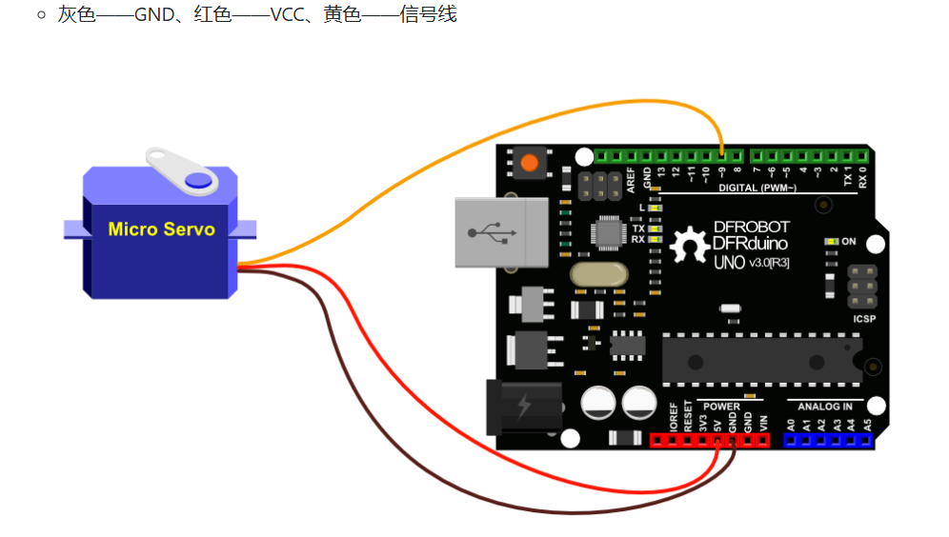
VCC请选择VIN口，提供高电压供电
信号线联4号口，和代码中一致

软件编程
- 控制舵机
from machine import Pin, PWM
import time
# 配置舵机连接的引脚
servo_pin = Pin(4) # 假设舵机连接在GPIO4引脚上
servo = PWM(servo_pin, freq=50) # 设置PWM频率为50Hz，适用于多数舵机
def set_servo_angle(angle):
"""根据给定的角度设置舵机的位置"""
duty = ??? # 根据角度计算占空比，具体数值可能需要根据实际情况调整
servo.duty(duty)
time.sleep_ms(500) # 给予时间让舵机完成动作
try:
# 模拟开门 - 顺时针转90°
print("Opening door...")
set_servo_angle(90)
# 等待2秒
time.sleep(???)
# 模拟关门 - 逆时针转回初始位置
print("Closing door...")
set_servo_angle(0)
finally:
# 清理资源，在实际应用中可能不需要这一步，因为程序结束时会自动清理
servo.deinit()

- 与PC端通信，以PC端人脸识别结果来控制开关门
（1）esp端关键代码：
# 下面代码将实现通过socket通信，由pc控制esp32
from machine import Pin, PWM
import socket
import time
import network

# 配置舵机连接的引脚（代码不完整，请自行补全）
servo_pin = Pin(4) # 假设舵机连接在GPIO4引脚上
servo = PWM(servo_pin, freq=50) # 设置PWM频率为50Hz，适用于多数舵机

def set_servo_angle(angle):
"""根据给定的角度设置舵机的位置"""
duty = int(40 + (angle * 10 / 15)) # 根据角度计算占空比，具体数值可能需要根据实际情况调整
servo.duty(duty)
time.sleep_ms(500) # 给予时间让舵机完成动作

def start_server():
wlan = network.WLAN(network.STA_IF)
wlan.active(True)
wlan.connect("hc's iPhone12", "zxzx123123")
print('IP address:', wlan.ifconfig()[0])

addr = socket.getaddrinfo('0.0.0.0', 83)[0][-1] # 监听所有接口的8080端口
s = socket.socket()
s.bind(addr)
s.listen(1)
print('listening on', addr)

while True:
cl, addr = s.accept()
print('client connected from', addr)
cl_file = cl.makefile('rwb', 0)
while True:
line = cl_file.readline()
command = line.decode('utf-8').strip()
if command == 'OPEN':
...
# TODO：add处理关门指令
cl.close()

...

（2）PC端代码：
import socket
import time

def send_command(ip, command):
"""Send a command to the ESP32."""
try:
with socket.socket(socket.AF_INET, socket.SOCK_STREAM) as s:
s.settimeout(10) # 设置超时时间为10秒
s.connect((ip, 83)) # 连接到ESP32的IP地址和监听端口
print(f"Connected to {ip} on port 83")
s.sendall(command.encode('utf-8') + b'\n') # 发送命令
response = s.recv(1024) # 接收响应
print('Received:', repr(response))
except socket.timeout:
print("Connection attempt timed out.")
except socket.error as e:
print(f"Socket error: {e}")

def open_door():
esp32_ip = "172.20.10.10" # TODO：替换为你的ESP32的实际IP地址
try:
send_command(esp32_ip, "OPEN") # 发送开门指令
time.sleep(1)
# TODO：add 发送关门指令
except KeyboardInterrupt:
print("Interrupted by user")

if __name__ == "__main__":
open_door()

- 添加到人脸识别项目的逻辑中
自己思考应该插入到源工程中的位置

